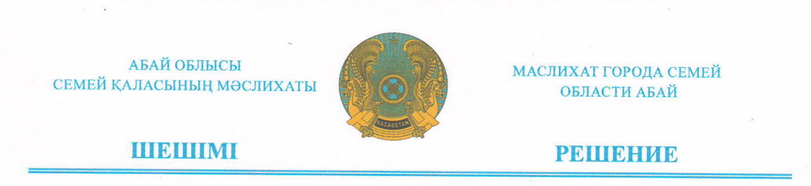

2026 жылғы 25 қыркүйек 59/325-VIII

Абай облысы Семей қаласы мәслихатының 2026 жылғы 19 маусымдағы № 57/312-VIII«Семей қаласының кондоминиум объектісін
басқаруға және кондоминиум объектісінің ортақ мүлкін күтіп-ұстауға арналған шығыстардың ең төмен мөлшерін бекіту туралы» шешіміне
өзгерістер мен толықтырулар енгізу туралы

Абай облысы Семей қаласының мәслихаты ШЕШТІ:
Абай облысы Семей қаласы мәслихатының 2026 жылғы 19 маусымдағы № 57/312-VIII «Семей қаласының кондоминиум объектісін басқаруға және кондоминиум объектісінің ортақ мүлкін күтіп-ұстауға арналған шығыстардың ең төмен мөлшерін бекіту туралы» шешіміне мынадай өзгерістер мен толықтырулар енгізілсін:
1.1. Шешімнің тақырыбындағы «шығыстардың» деген сөз «жарналардың» деген сөзбен ауыстырылсын.
1.2. Шешімнің кіріспесі мынадай редакцияда жазылсын:
«Тұрғын үй қатынастары туралы» Қазақстан Республикасы Заңының 10-3-бабының 1-тармағына, «Қазақстан Республикасындағы жергілікті мемлекеттік басқару және өзін-өзі басқару туралы» Қазақстан Республикасы Заңының 6-бабы 1-тармағының 15) тармақшасына, Қазақстан Республикасы Өнеркәсіп және құрылы с министрінің 2025 жылғы 22 қыркүйектегі № 381 «Кондоминиум объектісін басқаруға арналған шығыстардың жылдық сметасын есептеу әдістемесін, сондай-ақ кондоминиум объектісін басқаруға арналған жарналардың ең төмен мөлшерін есептеу әдістемесін бекіту туралы» бұйрығына (Нормативтік құқықтық актілерді мемлекеттік тіркеу тізілімінде № 36907 болып тіркелген) сәйкес Абай облысы Семей қаласының мәслихаты ШЕШТІ:».
1.3. Шешімнің 1-тармағындағы «шығыстардың» деген сөз «жарналардың» деген сөзбен ауыстырылсын.
1.4. Шешімнің 1-тармағындағы «автотұрақ орны, қойма» деген сөздер алынып тасталсын.
Шешімге қосымшада:
2.1. тақырыбындағы «шығыстардың» деген сөз «жарналардың» деген сөзбен ауыстырылсын;
2.2. мәтін бойынша «кондоминиум объектісін басқаруға және кондоминиум объектісінің ортақ мүлкін күтіп-ұстауға арналған шығыстардың ең төмен мөлшері» деген сөздер тиісті септіктерде «кондоминиум объектісін басқаруға арналған жарналардың ең төмен мөлшері» деген сөздермен ауыстырылсын;
2.3. «Қазақстан Республикасы Индустрия және инфрақұрылымдық даму министрінің міндетін атқарушының бұйрығымен» деген сөздер «Қазақстан Республикасы Өнеркәсіп және құрылыс министрінің 2025 жылғы 22 қыркүйектегі № 381 «Кондоминиум объектісін басқаруға арналған шығыстардың жылдық сметасын есептеу әдістемесін, сондай-ақ кондоминиум объектісін басқаруға арналған жарналардың ең төмен мөлшерін есептеу әдістемесін бекіту туралы» бұйрығымен (Нормативтік құқықтық актілерді мемлекеттік тіркеу тізілімінде № 36907 болып тіркелген)» деген сөздермен ауыстырылсын.
Осы шешім алғашқы ресми жарияланған күнінен кейін күнтізбелік он күн өткен соң қолданысқа енгізіледі.

Семей қаласы мәслихатының
төрағасы Е. Сагандыков

